令 和 ３ 年 度 自 主 事 業 記 録
番号 | ５ | 活動実施日 | 令 和 ４年 １月 ２２日（土）９時 分～ １２時 分
団体･グループ名 （人数） |  |  | 森づくり講座 受講者 （１９名）
活 動 内 容 |  | 令和３年度びわこ地球市民の森  第５回森づくり講座（全７回＋１回（森づくりサポーター活動）
活 動 場 所 |  | 森づくりセンターセミナールーム
活動内容詳細 |  | １ 森づくり講座の内容について 江見  ２ 講話「びわこ地球市民の森をビオトープとして再生しよう」 江見  ３ 実習「キノコの生活の特徴とシイタケの菌打ち」  田上、平塚、  ４ 事務連絡：次回第６回講座  （Ｒ４ ２／１９）の案内ほか 江見
写 真 |  | １ 講話１（江見） ２ 講話２及び実習説明（田上）  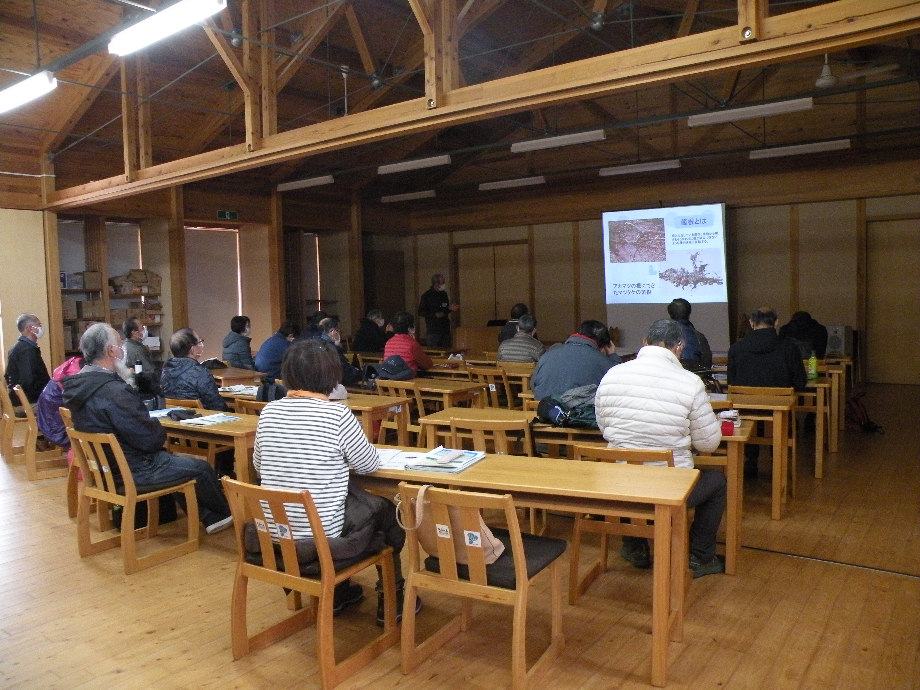  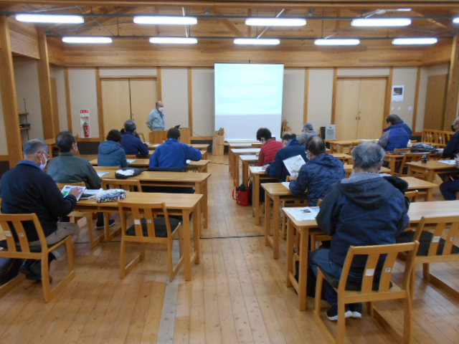  ３ 菌打ち用ドリルにて穴開け ４ 木槌にて菌打ち  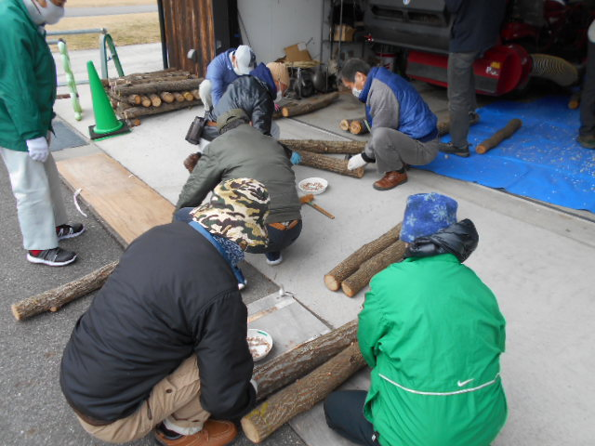  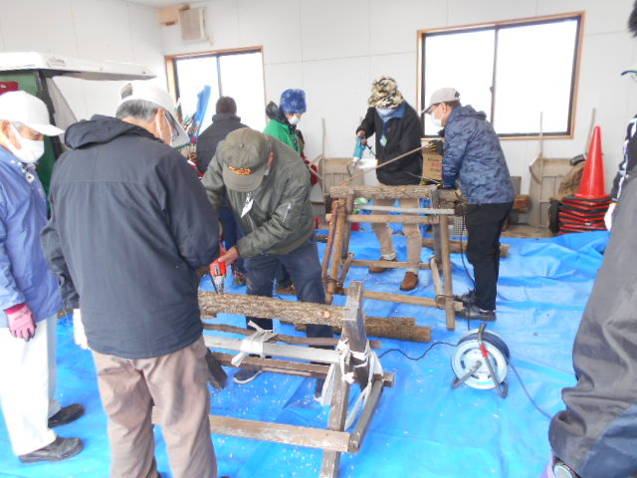
備 考 |  | - 受講者は１９名だった。  - シイタケのほだ木製作は１人２本でした。
- 活動内容：レイカデｲア等自然教室、サポーター自然教室、レイカデｲア大学(35期)講座、
ｲﾝﾀｰﾝｼｯﾌﾟ（湖南農高）、速野学区民のつどい出展など。

